Создание графика работы
Справочник «Графики работы» предназначен для ведения графиков работы, которые используются в организации. Графики работы формируются на основе производственных календарей. В графике работы содержится информация о рабочих днях и периодах работы.
Создание нового графика работы производится в подсистеме «Медицинская организация» далее «Графики работы».
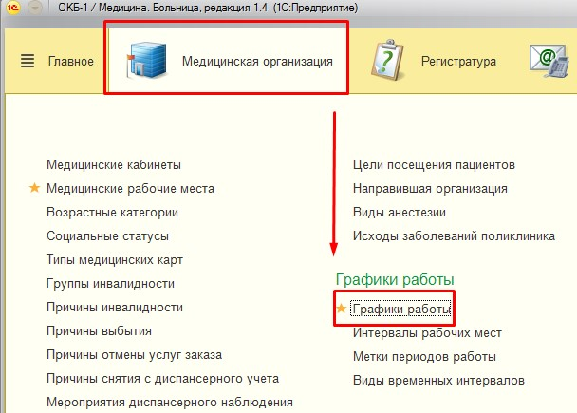
В результате откроется форма списка справочника «Графики работы». Создание нового графика работы производится по команде «Создать».
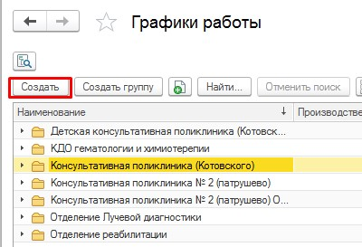
В открывшейся форме «График работы (создание)» необходимо заполнить все необходимы поля:
- «Наименование» - заполняется ручным способом ввода текста.
- «Производственный календарь» - при вводе указывается, на каком основании введен график работы.
- «Способ заполнения» - вид графика. В зависимости от способа заполнения графики могут быть двух видов:
По неделям (почасовые) - такой график жестко привязан к дням недели. Это самый простой график работы, наиболее часто встречающийся. К этому виду принадлежат графики "40-часовая рабочая неделя" и другие. Различаются они только количеством отработанного времени или отработанных дней. Пятидневка, шестидневка, два рабочих дня в неделю - варианты этого графика работы.
По циклам произвольной длины. Такой график жестко привязан к числам месяца, т.к. в качестве начала цикла указывается определенная дата, от которой отсчитывается дни цикла. Дни недели на этот график не влияют, очень редко учитываются праздничные дни. Вариантами циклических графиков являются сменные графики, а также графики со скользящими выходными: сутки через трое, два через два и прочие.
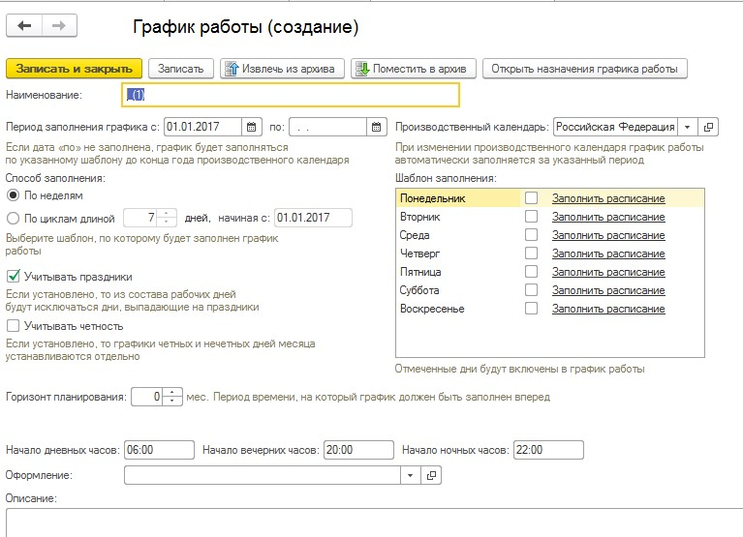
Для каждого графика работы необходимо указать, какие дни являются в нем рабочими, для этого необходимо нажать на гиперссылку «Заполнить расписание».
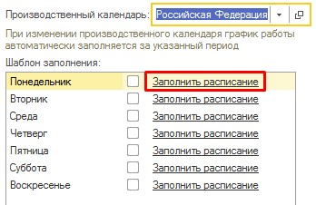
В результате откроется форма для заполнения расписания работы, в которой с помощью команды «Добавить» заполняем все необходимые поля.
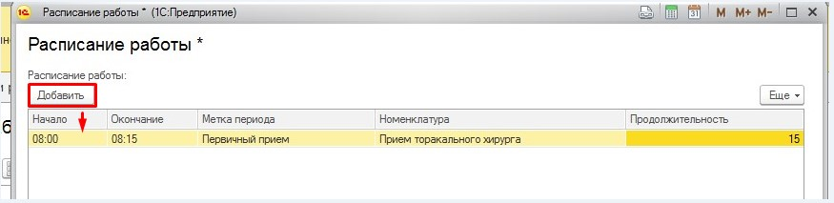
Для рабочих дней необходимо заполнить периоды работы (начало и окончание периода). Для каждого периода работы при необходимости заполнить продолжительность приема и метку периода. Если же в данном периоде выполняется одна услуга, (например, «Прием торакального хирурга»), то в данном периоде необходимо указать данную номенклатуру из справочника «Номенклатура». Если же в данном периоде может выполняться множество услуг (например, «УЗИ брюшной полости», «УЗИ щитовидной железы» и т.д.), то в данное поле ни чего указывать не нужно.
Для осуществления записи к специалисту из других МО в графике следует указать метку периода «Консультативный приём»
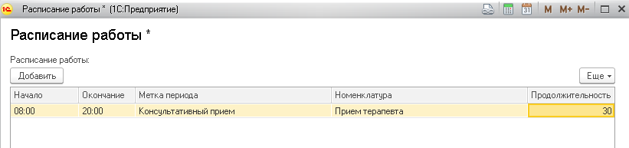

Заполнение расписания в предпраздничные дни проводится аналогичным образом. Также его можно скопировать с помощью команды «Скопировать расписание в предпраздничный день» .
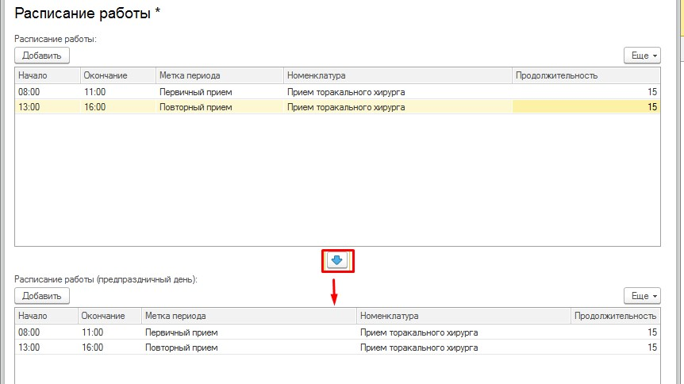
Сохранение заполненного расписания производится с помощью команды «Ок». Общее количество рабочих часов отобразится в гиперссылке напротив выбранного дня.
Если для всех рабочих дней период работы одинаковый, можно с помощью перетаскивания скопировать период работы от одного дня другому.
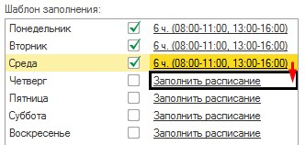

Если поставить галочку «Учитывать четность», то окно расписания будет разбито не на две, а на четыре части: для указания расписания в четные и нечетные дни, в обычные и предпраздничные дни.
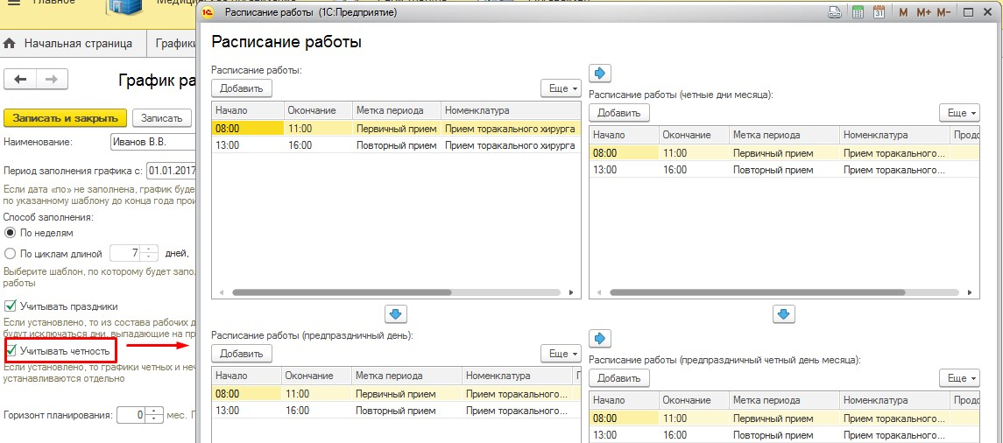
Если необходимо сделать так, чтобы рабочее место функционировало, например, в один понедельник по одному расписанию, а в другой понедельник – по-другому, необходимо создавать два отдельных графика и назначить их по-отдельности.
Сохранение графика работы производится с помощью команды «Записать и закрыть».
Так же в системе выводится предупреждение об ошибках при заполнении графика работы.
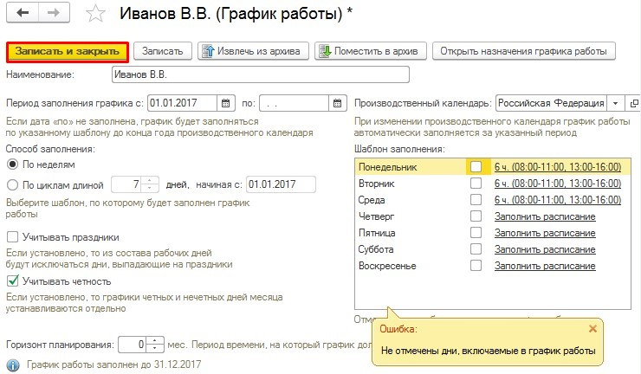
Если графиков работы в списке много, полезно разбить их на группы. Для ввода группы нажмите команду «Создать группу», введите наименование группы, сохраните с помощью команды «Записать и закрыть».
Можно подчинить одну группу другой. Для этого при вводе выберите вышестоящую группу в поле «Группа графиков работы».
После создания группы с помощью мыши перетащите графики работы в соответствующие группы.
